浙江省2011年1月高等教育自学考试
小学数学教学研究试题
课程代码：03330
本试卷分A、B卷，使用2005年11月版本教材的考生请做A卷，使用2005年8月版本教材的考生请做B卷；若A、B两卷都做的，以B卷记分。
A卷
一、单项选择题(本大题共10小题，每小题2分，共20分)
在每小题列出的四个备选项中只有一个是符合题目要求的，请将其代码填写在题后的括号内。错选、多选或未选均无分。
1.学习了长方形的有关规则后，再学习正方形的有关规则是( )
A.上位学习 B.下位学习
C.联想学习 D.并列学习
2.各年龄儿童所能掌握的数概念，大致有一定的深度和广度。一般说，______岁能掌握万以内的数外，还能开始分别掌握小数和分数。( )
A.7 B.8
C.9 D.10
3.为了使乘法定义中的“几”等于1或0时也有意义，我们规定：a×1=a a×0=0,这种定义称为数学概念的( )
A.属差式定义 B.发生式定义
C.约定式定义 D.描述式定义
4.乘法口诀有大九九和小九九两种，大九九共有______句。( )
A.81 B.90
C.54 D.45
5.小学生看到应用题中“剩下”、“少”等字词就用减法。这说明了小学生( )
A.经验和知识的局限性 B.思维定势的干扰
C.思维的直观性 D.注意的不稳定性
6.什么东西在放大镜下不会被放大？( )
A.点 B.线
C.面 D.角

7.比较好地反映数量的增减变化的情况的统计图是( )
A.条形统计图 B.扇形统计图
C.折线统计图 D.复式统计图
8.从______开始把活动课列入课程体系，形成了“活动”与“学科”共同组成的新的课程体系。( )
A.1978年 B.1987年
C.1992年 D.1997年
9.范例教学法的主要代表人物是( )
A.根舍因 B.加涅
C.布鲁姆 D.布鲁纳
10.为导入新课或讲解新知识而组织的练习称为( )
A.综合性练习 B.准备性练习
C.对比性练习 D.发展性练习
二、多项选择题(本大题共5小题，每小题2分，共10分)
在每小题列出的五个备选项中至少有两个是符合题目要求的，请将其代码填写在题后的括号内。错选、多选、少选或未选均无分。
1.数学知识包括( )
A.数学概念 B.数学规律
C.数学定理 D.数学规则
E.数学性质
2.数学表象思维有______几种基本形式。( )
A.符号表象 B.图形表象
C.图表表象 D.图式表象
E.概念表象
3.撰写教学论文要符合以下要求( )
A.科学性 B.理论性
C.创造性 D.实践性
E.开放性
4.比有各种不同类型,具体包括( )
A.数的比 B.量的比
C.形的比 D.体的比
E.线的比
5.反映一组数据集中趋势的统计量有( )
A.平均数 B.众数
C.标准差 D.中位数
E.方差
三、名词解释题（本大题共4小题，每小题4分，共16分）
1.练习法
2.口算
3.约定式定义
4.方程的解
四、简答题（本大题共4小题，每小题6分，共24分）
1.如何帮助学生认识时间概念。
2.简单应用题教学应抓好哪些环节？
3.怎样进行小学数学思考题教学？
4.数学问题解决经历哪些阶段?
五、论述题（本大题共2小题，每小题10分，共20分）
1.论述概念形成教学的一般规律。
2.论述学生自我评价的理论基础与有效方法。
六、案例分析题（本大题10分）
分析此教学案例，说明使用了哪种教学法，并阐述对你的教学启示。
教学“分数的意义和性质”，教师可先将其基本结构整理成下面的形式：
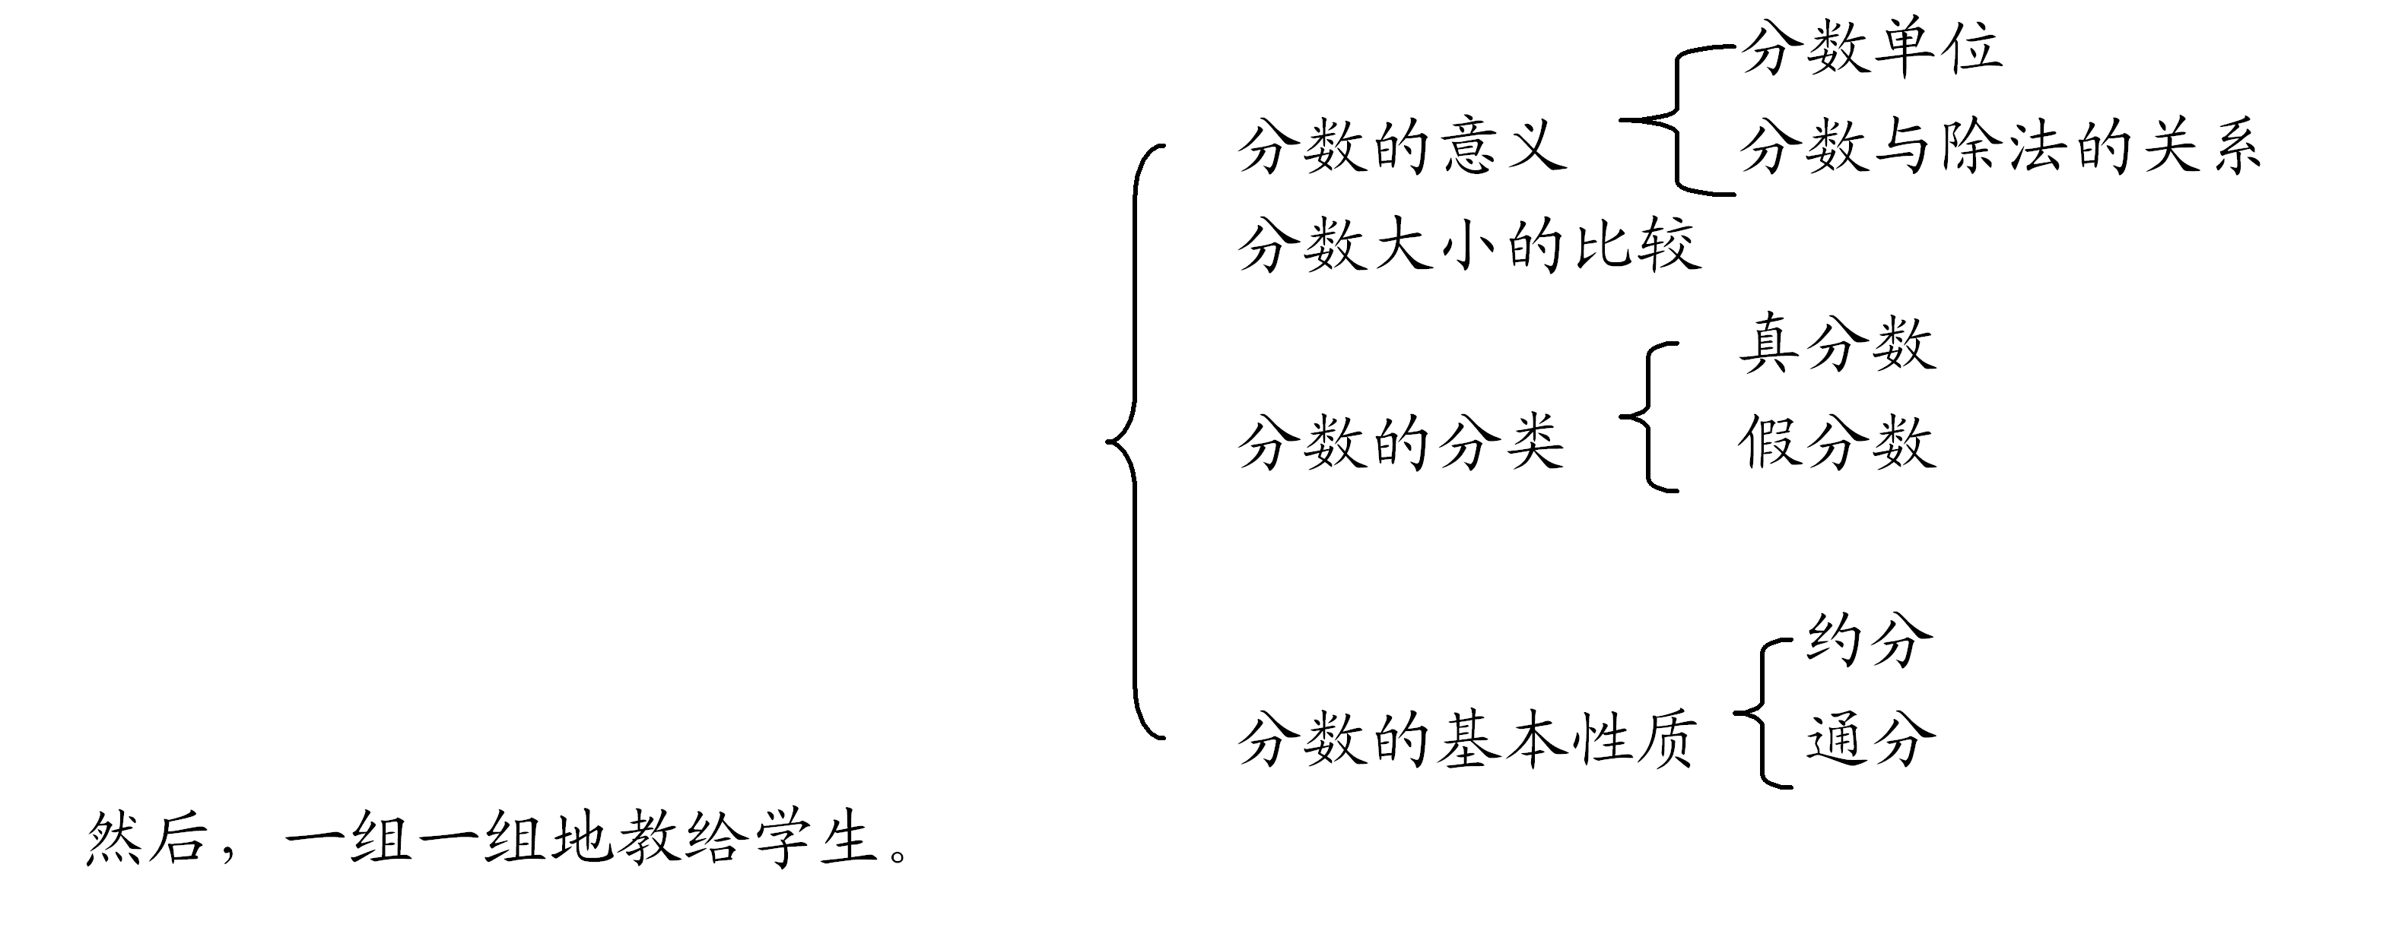

B卷
一、单项选择题(本大题共20小题，每小题1分，共20分)
在每小题列出的四个备选项中只有一个是符合题目要求的，请将其代码填写在题后的括号内。错选、多选或未选均无分。
1.“学会与人合作，并能与他人交流思维的过程和结果”属于小学数学课程的总体目标中的( )
A.知识与技能 B.数学思考
C.解决问题 D.情感与态度

2.《九年义务教育全日制小学数学教学大纲（初审稿）》颁布时间( )
A.1986年 B.1988年
C.1992年 D.1994年
3.在20以内的加减法中，进位加法和退位减法为教学( )
A.重点 B.难点
C.关键 D.既是重点也是难点
4.在学习圆周率时，只记住π=3.14……这个结论，这种学习是( )
A.接受学习 B.发现学习
C.机械学习 D.有意义学习
5.心理学家皮亚杰把儿童认知发展分为四个阶段，其中2-7岁是( )
A.感知运动阶段 B.前运算阶段
C.具体运算阶段 D.形式运算阶段
6.例-规法的学习属于( )
A.上位学习 B.下位学习
C.并列学习 D.自动化学习
7.小学生在学习计算题时，当整个计算过程完全是一种流畅的自动化演算过程，这种心智技能学习过程是( )
A.认知阶段 B.示范、模仿阶段
C.有意识言语阶段 D.无意识的内部言语阶段
8.学生在学习数学时表现出认真，刻苦和勤奋的行为是属于( )
A.学习情感 B.学习态度
C.学习好奇心 D.学习自信心
9.教学方法大体可分为五个系列，其中迁移教学法是属于( )
A.传递接受型 B.自学辅导型
C.引导发现型 D.情境陶冶型
10.网络技术的应用是属于( )
A.传统教学手段 B.电化教学手段
C.投影教学手段 D.现代化教学手段
11.引导学生利用课本所提供的材料，亲自去发现应得的结论是属于( )
A.基本教学法 B.发现教学法
C.尝试教学法 D.情景教学法
12.根据教学需要，从易到难、由浅入深安排的一种练习叫做( )
A.综合性练习 B.准备性练习
C.发展性练习 D.变式练习
13.通过上课提问、单元测验来评价学生数学情况是属于( )
A.诊断性评价 B.形成性评价
C.总结性评价 D.常规参照评价
14.为了区分学生的学习水平，在出试卷中，难度系数比较合适的是( )
A.0.1-0.5 B.0.2-0.8
C.0.4-0.9 D.0.1-0.4
15.对一个或几个差生进行分析研究是小学数学教学研究的基本方法中的( )
A.调查法 B.实验法
C.个案法 D.观察法
16.衡量教学论文的价值首要标准是( )
A.科学性 B.理论性
C.创造性 D.实践性
17.提出有意义学习的理论的主要代表人物( )
A.布鲁纳 B.库恩
C.维果茨基 D.奥苏伯尔
18.教学10以内的数的第一步骤先让学生学会( )
A.数数 B.数的顺序的大小
C.数的组成 D.读写数
19.评价在小学数学教学上所起到的激发内驱力的作用叫做( )
A.导向功能 B.激励功能
C.调控功能 D.诊断功能
20.对“后进生”成长过程的观察一般采用( )
A.直接观察 B.参与观察
C.抽样观察 D.追踪观察
二、多项选择题(本大题共15小题，每小题1分，共15分)
在每小题列出的四个备选项中至少有两个是符合题目要求的，请将其代码填写在题后的括号内。错选、多选、少选或未选均无分。
1.小学数学课程基本内容( )
A.数与代数 B.空间与图形
C.统计与概率 D.实践与综合应用
2.小学数学学习的一般过程有( )
A.输入阶段 B.相互作用阶段
C.操作阶段 D.输出阶段
3.小学数学教材中的概念的表现形式为( )
A.图画的形式 B.描述方法
C.逐步渗透方法 D.定义的形式
4.下列的数学学习属于并例关系的有( )
A.通分 B.整除的商不变性质
C.分数基本性质 D.比的基本性质
5.小学数学技能，按其本身性质和特点可分为( )
A.口算技能 B.心智技能
C.操作技能 D.计算技能
6.以下属于传统教学手段为( )
A.实物 B.标本
C.模型 D.投影
7.小学数学主要的课型分为( )
A.单一课 B.练习课
C.测验课 D.综合课
8.小学数学作业批改方式有( )
A.当堂批改 B.课后批改
C.学生互批 D.教师面批
9.《全日制义务教育数学课程标准（实验稿）》对于数的运算教学，提出了( )
A.重视笔算 B.重视口算
C.淡化笔算 D.加强估算
10.以下属于实践与综合应用常见的学习形式有( )
A.数学练习 B.数学建模
C.数学游戏 D.教学制作
11.教学效果是评价课堂教学的主要指标之一，除此以外还应有的评价指标为( )
A.教学目标 B.教学内容
C.教学过程 D.教师素质
12.教育调查的类型按调查对象取样范围来分可分为( )
A.个案调查 B.全面调查
C.抽样调查 D.典型调查
13.描述数据信息的一种直观、有效的形式的统计图为( )
A.条形统计图 B.象形统计图
C.扇形统计图 D.折线统计图
14.在推导圆面积公式时，需要实现曲和直，有限和无限，近似和精确的转化，这里体现的数学方法有( )
A.集合方法 B.变换方法
C.函数方法 D.极限方法
15.教学方法层次可分为( )
A.基本教学方法 B.综合性教学方法
C.创造性教学方法 D.尝试教学方法
三、名词解释（本大题共4小题，每小题3分，共12分）
1.教学设计
2.概念形成
3.数学规则
4.观察法
四、简答题（本大题共4小题，每小题5分，共20分）
1.简述小学教材的作用。
2.简述计算机辅助教学特点。
3.简述小学数学教学遵循的原则。
4.简述数学概念学习应注意的问题。
五、论述题（本大题共2小题，每小题10分，共20分）
1.论述小学数学教学的过程是形象思维与逻辑思维、合情推理与论证推理相结合的过程。
2.论述数学操作技能的学习过程，举例说明。
六、案例分析(本大题13分)
设计出9加几的教学要点，并根据教学要点设计一个教学片断。

